

Nota stampa

SI APRE DOMANI ECOMONDO 2024.
IL MINISTRO DELL’AMBIENTE PICHETTO FRATIN INAUGURA A RIMINI LA MANIFESTAZIONE LEADER IN EUROPA E NEL BACINO DEL MEDITERRANEO
PER LA TRANSIZIONE GREEN, GIUNTA ALLA 27ª EDIZIONE,
LA PIÙ GRANDE DI SEMPRE

- Presenti alla cerimonia di apertura, oltre a Maurizio Renzo Ermeti, Presidente di Italian Exhibition Group, anche Irene Priolo, Presidente f.f. Regione Emilia-Romagna, Anna Montini, Assessora alla Transizione Ecologica del Comune di Rimini, Fabrizio Lobasso, Vice Direttore Generale per la Promozione del Sistema Paese e Direttore Centrale per l’internazionalizzazione economica del Ministero Affari Esteri e Cooperazione Internazionale, il prof. Fabio Fava, Presidente del Comitato Tecnico Scientifico di Ecomondo.

- Al via la 13ª edizione degli Stati Generali della green economy

Rimini, 4 novembre 2024 – La transizione ecologica è oggi una realtà in atto, lo confermano gli oltre 1.600 brand che fanno della sostenibilità il core del proprio business e che da domani si incontreranno alla 27ª edizione di Ecomondo, l'evento internazionale di riferimento in Europa e nel bacino del Mediterraneo per le tecnologie, i servizi e le soluzioni industriali legati alla green e circular economy, che si tiene alla Fiera di Rimini dal 5 all’8 novembre, organizzata da Italian Exhibition Group (IEG).
Alla cerimonia d’apertura (alle ore 10,30 presso la Hall Sud del quartiere fieristico), dopo il saluto di Maurizio Renzo Ermeti, Presidente di Italian Exhibition Group, interverranno Anna Montini, Assessora alla Transizione Ecologica del Comune di Rimini, Irene Priolo, Presidente f.f. Regione Emilia-Romagna, Fabrizio Lobasso, Vice Direttore Generale per la Promozione del Sistema Paese e Direttore Centrale per l’internazionalizzazione economica del Ministero Affari Esteri e Cooperazione Internazionale, il prof. Fabio Fava, Presidente del Comitato Tecnico Scientifico di Ecomondo. Le conclusioni saranno affidate a Gilberto Pichetto Fratin, Ministro dell’Ambiente e della Sicurezza Energetica.
La giornata di inaugurazione di Ecomondo coincide, come di consueto, con l’apertura della 13ª edizione degli Stati Generali della green economy, che proporranno analisi e indicazioni sulle tematiche chiave del Green Deal all’avvio della X Legislatura europea: decarbonizzazione, transizione energetica, circolarità, sviluppo nature positive, maggior coinvolgimento delle imprese e risorse finanziarie per la transizione, con la presentazione della Relazione sullo Stato della Green economy 2024, che aggiorna le performance nazionale sui temi strategici green.
Tornando ad Ecomondo, grazie all’inaugurazione di due nuovi padiglioni, la 27ª edizione è la più grande edizione di sempre, con una superficie espositiva lorda di 166.000 mq, e si distingue per una forte impronta internazionale: attesi operatori da oltre 100 Paesi e la partecipazione di 72 organizzazioni, istituzioni e associazioni di settore a livello globale; presenti 650 buyer provenienti da 65 Paesi del Nord Africa, Europa, Nord America, America Latina, con un notevole incremento di presenze dall'Asia.
Dinamiche che affermano il ruolo di Ecomondo come hub internazionale della transizione ecologica, che durante l’edizione 2024 rivolgerà un'attenzione particolare al continente africano, in linea con il Piano Mattei del Governo e l'African Green Growth.
Ecomondo 2024 vanta un importante programma con oltre 200 eventi, tra seminari e workshop, di cui 25 internazionali, coordinato dal Comitato Tecnico Scientifico, che alimenterà il confronto, la discussione e lo scambio di competenze tra esperti nazionali e internazionali, aziende, tecnici, ricercatori e professionisti della green e Circular Economy, con focus su tutti i temi più urgenti e rilevanti della transizione green globale.
Tra i principali temi al centro dei lavori di questa edizione di Ecomondo, quello del contrasto al cambiamento climatico, che sempre più chiama ad un grande lavoro di monitoraggio, previsione, intervento, recupero e prevenzione le Amministrazioni dei territori.
La manifestazione ospiterà aziende, esperienze ed eventi toccando tutte le principali sfide globali della sostenibilità, articolate in aree tematiche: Waste as Resource, Water Cycle & Blue Economy, Circular & Regenerative Bio-economy, Bio-Energy & Agriculture, Sites & Soil Restoration, Environmental Monitoring & Earth Observation.
Presenti, inoltre, distretti tematici dedicati ai settori del tessile e della carta, a cui si aggiunge il cluster dedicato alla Blue Economy e la nuova area Innovation su Start-Up&Scale-Up e l’area tematica e formativa dedicata ai Green Jobs.

PRESS CONTACT - ITALIAN EXHIBITION GROUP
head of media & corporate communication: Elisabetta Vitali; press office manager: Marco Forcellini, Pier Francesco Bellini; international press office coordinator: Silvia Giorgi; press office coordinator: Luca Paganin; press office specialists: Nicoletta Evangelisti, Mirko Malgieri; media@iegexpo.it

MEDIA AGENCY:
Hill & Knowlton
Francesca De Angelis, +39 342 7460159 - francesca.deangelis@hillandknowlton.com
Valentina Corsi - +39 3270425730 - valentina.corsi@hillandknowlton.com
Alessio Ricciuto - alessio.ricciuto@hillandknowlton.com

Stampa Estera - Oksana Smirnova - smirnova.consultant@hillandknowlton.com

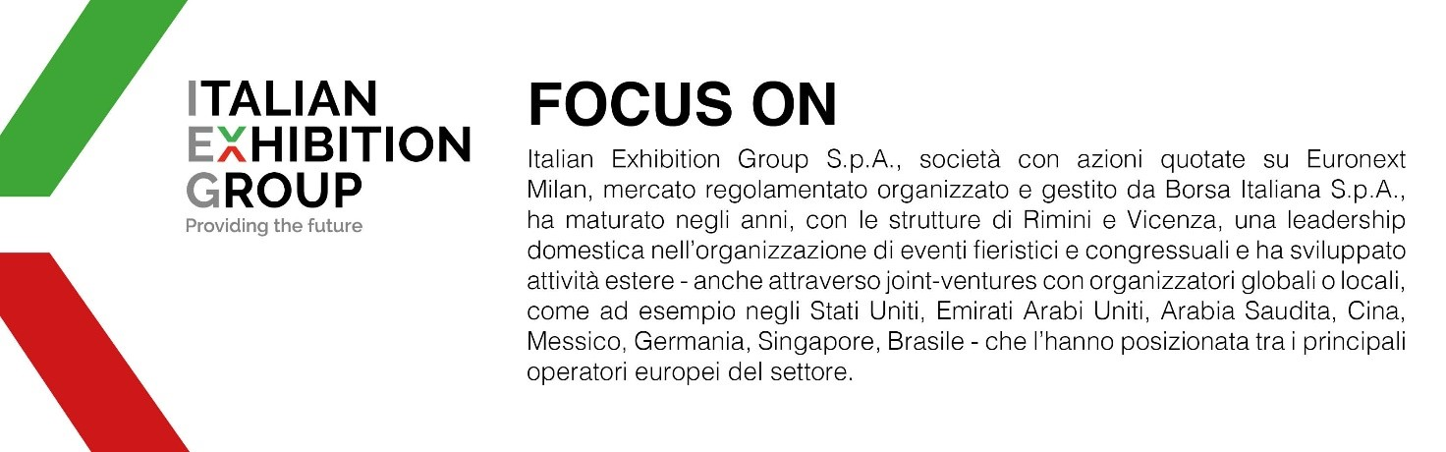

Il presente comunicato stampa contiene elementi previsionali e stime che riflettono le attuali opinioni del management (´forward-looking statements´) specie per quanto riguarda performance gestionali future, realizzazione di investimenti, andamento dei flussi di cassa ed evoluzione della struttura finanziaria. I forward-looking statements hanno per loro natura una componente di rischio e incertezza perché dipendono dal verificarsi di eventi futuri. I risultati effettivi potranno differire anche in misura significativa rispetto a quelli annunciati, in relazione a una pluralità di fattori tra cui, a solo titolo esemplificativo: andamento del mercato della ristorazione fuori casa e dei flussi turistici in Italia, andamento del mercato orafo - gioielliero, andamento del mercato della green economy; evoluzione del prezzo delle materie prime; condizioni macroeconomiche generali; fattori geopolitici ed evoluzioni del quadro normativo. Le informazioni contenute nel presente comunicato, inoltre, non pretendono di essere complete, né sono state verificate da terze parti indipendenti. Le proiezioni, le stime e gli obiettivi qui presentati si basano sulle informazioni a disposizione della Società alla data del presente comunicato.

